Gestion des comptes courriel
Dès que vous avez un nom de domaine hébergé chez Kajoom.Ca, vous avez aussi la possibilité de créer et d'utiliser des adresses courriel reliées à votre domaine. Ces options sont disponibles dans le panneau DirectAdmin.

Ajouter ou modifier une adresse courriel
Pour ajouter, modifier ou supprimer un compte courriel, rendez-vous dans le panneau de contrôle DirectAdmin. Voir la page Hébergement Web pour connaître la marche à suivre pour accéder à DirectAdmin.

Changer un mot de passe courriel
Pour modifier votre courriel, vous avez plusieurs façon de procéder :
- Lien rapide Méthode la plus rapide ici
- Via le Webmail : RoundCube
- Via le Kajoom Cloud (nouveau!)
- Dans le panneau de contrôle DirectAdmin.
Si jamais une erreur survient lors de l'enregistrement de votre nouveau mot de passe, assurez-vous que celui-ci respecte les normes minimales pour les mots de passe forts (majuscule, minuscule, chiffre, etc.)
Voir la page Hébergement Web pour connaître la marche à suivre pour accéder à DirectAdmin.

Ajouter des règles de filtres courriels
Si vous souhaitez ajouter des filtres courriel, afin par exemple de bloquer certains mots-clés ou certaines adresses courriel, vous pouvez ajouter dans votre compte sur DirectAdmin.
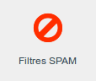
Recherchez l'icône Filtres SPAM de votre domaine dans le panneau DirectAdmin.
Puis ajoutez des règles de filtres à votre guise.
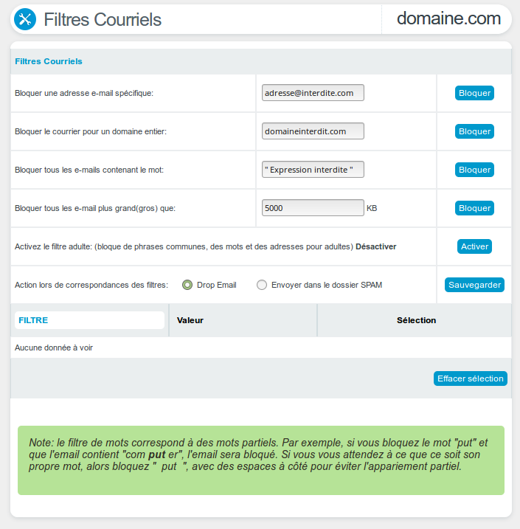

Procédure pour reporter un courriel SPAM / Abus
Selon la solution anti-spam utilisée, la méthode pourrait varier.
Une bonne façon de reporter un spam à votre administrateur système est généralement de lui transférer le courriel spam en question “en tant que pièce-jointe”, au format .eml ou .msg.
Selon le logiciel, il se peut que vous puissiez faire directement cette opération.
Pour ce faire : clic-droit sur le message, enregistrer sous, choisir le format .eml ou .msg, puis ajouter cette pièce-jointe à votre courriel.
Par exemple, dans Thunderbird : Clic-droit sur le message, Transférer au format -> Pièce-jointe.
Pour les comptes courriels hébergés par Kajoom.Ca, faites suivre à abuse@kajoom.ca en mentionnant SPAM dans l'entête du courriel.

Procédure d'apprentissage des spams pour SpamAssassin
Pour aider le filtre à apprendre, il est possible de suivre cette procédure :
- Il faut utiliser deux dossiers bien définis dans votre messagerie afin de classer minutieusement les courriels reçus :
- Dossier SPAM : utiliser le dossier “spam”;
- Dossier Propre : utiliser le dossier “Courriel entrant”, ou créez-en un avec le nom “PROPRE”.
- Vérifier minutieusement, à la main, que TOUS les courriels dans le dossier “spam” sont bien des spams indésirables, et que TOUS les courriels dans le dossier “Propre” soient bel et bien des courriels légitimes.
- Lorsque vous êtes prêts à procéder à l'apprentissage, envoyez-nous un courriel avec la mention “Learn SPAM” et en spécifiant lesquels sont les dossiers spam et propre.
Notre technicien procédera à l'activation du processus d'apprentissage de SpamAssassin sur votre compte.
Articles intéressants pour en savoir plus sur le sujet (anglais) :
Important : il n'est pas garanti que cette méthode fonctionne bien. Pour que la démarche soit couronnée de succès, il doit y avoir un grand nombre de courriels dans chacun de vos dossiers “spam” et “propre”, et ceux-ci doivent absolument avoir été validés avec soin, pour éviter les erreurs.
- Improve SpamAssassin accuracy – sa-learn and Spam Trap
- How to create a cronjob to use sa-learn to teach spamassassin - Maildir

Voir aussi
- Courriel Web
- Hébergement Web

Services reliés
- kajoom.ca/services/hebergement

